**附件一：“学科+”综合育人“四有”好教师团队课堂展示**

|  |  |  |  |  |  |
| --- | --- | --- | --- | --- | --- |
| **序号** | **学科** | **授课教师** | **授课内容** | **授课班级** | **授课地点** |
| 1 | 语文 | 李婷 | 《我和小姐姐克拉拉》 | 二8班 | 蓝楼一楼 |
| 2 | 语文 | 殷陈佳 | 《跟着成语去旅行》 | 一13班 | 行政楼二楼南lou |
| 3 | 语文 | 吕娟 | 《植物妈妈有办法》 | 二10班 | 蓝楼二楼 |
| 4 | 数学 | 陈建敏 | 《确定起跑线》 | 六10班 | 紫楼二楼 |
| 5 | 数学 | 谭梦婕 | 《土圭之法》 | 四3班 | 黄楼三楼 |
| 6 | 英语 | 杨涵睿 | 《Let’s cheer up!》 | 六7班 | 紫楼三楼 |
| 7 | 英语 | 孙杨 | 《Why do towers lean？》 | 六9班 | 紫楼二楼 |
| 8 | 音乐 | 邓杰 | 《春节序曲》 | 五8班 | 艺术楼二楼  音乐教室3 |
| 9 | 体育 | 季勇飞 | 《折返跑》 | 四11班 | 操场 |
| 10 | 美术 | 唐妍 | 《海洋世界》 | 四7班 | 行政楼六楼  录播教室 |
| 11 | 科学 | 吴一欣 | 《运动与呼吸》 | 三13班 | 行政楼三楼  科学教室2 |
| 12 | 信息 | 邵琪 | 《龙币巧设计》 | 六8班 | 行政楼四楼  机房2 |
| 13 | 书法 | 江健 | 《“察精”与“拟似”  ——学写示字旁》 | 五1班 | 艺术楼一楼  书法教室1 |
| 14 | 劳动 | 秦家慧 | 《桂花糖芋头》 | 五4班 | 行政楼一楼  多媒体1 |

**附件二：车辆停放安排**

1.学校地址：新北区珠江路50号

2.开车的老师请您驾车从龙城小学地下接送系统（建东路）进口进入地下车库，停在左手边车位上。其他老师可以从南门进校（珠江路）。

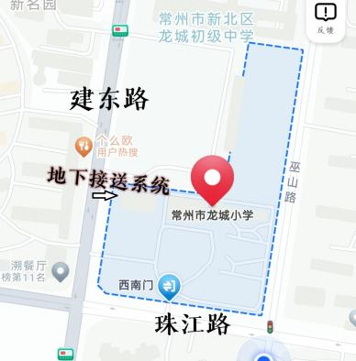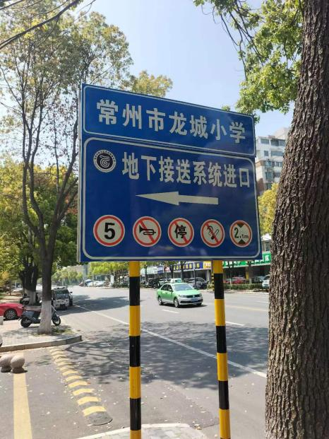

3.校园地图

